**Dlaczego krochmalenie pościeli jest dobrym rozwiązaniem?**

**Świeża i pachnąca pościel do marzenie każdej pani domu. Nie każdy jednak zdaje sobie sprawę z tego, jak ważnym procesem jest krochmalenie pościeli. Szczegóły znajdziesz w artykule!**

**Dlaczego krochmalenie pościeli jest dobrym rozwiązaniem?**

O ile **krochmalenie pościeli** było często stosowane przez nasze babcie - tak dziś wraca się do tego procesu. Wiele zależy też od rodzaju pościeli - nie każdy materiał może być potraktowany krochmalem. Proces ten ma zalety o wymiarze praktycznym, jak też higienicznym. Jak przygotować krochmal i jakie ma właściwości? Sprawdź!

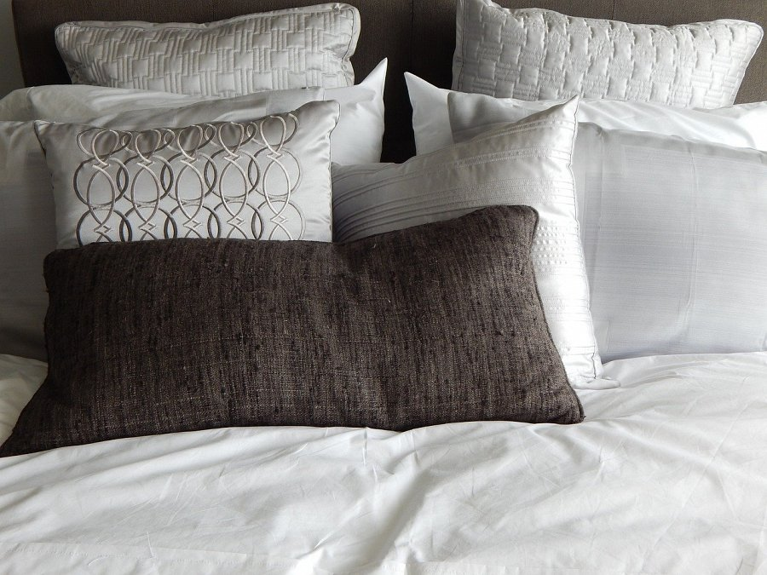

**Krochmalenie pościeli kiedyś i dziś!**

Zastanawiasz się jak można przygotować krochmal samodzielnie w domu? Składa się on z łatwo dostępnych składników. Kiedyś [krochmalenie pościeli](https://www.e-ekomax.pl/jak-zrobic-krochmal-do-poscieli) wykonywało się ręcznie. Dziś, dodajemy krochmal do pralki, to o wiele wygodniejszy proces. Z pewnością nie zdajesz sobie sprawy z tego, że właściwości krochmalu są wykorzystywane w kąpieli dziecka, do pielęgnacji bardzo delikatnej skóry.

**Dlaczego krochmalenie pościeli jest tak ważne?**

*Krochmalenie pościeli* niesie za sobą wiele zalet. Po pierwsze, stanowi on wszelkiego rodzaju ochronę przed wchłanianiem brudu i potu głęboko w materiał. Te elementy są usuwane wraz z krochmalem podczas prania. To nic innego jak proces konserwacji. Nie wchłania ona wilgoci i kurzu, dzięki czemu eliminujemy ryzyko namnażania się szkodliwych bakterii.Dodatkowo, łatwo usuwa się z niej wszelkie plamy i zabrudzenia niezależnie od konsystencji.

Przekonaj się na własnym przykładzie! Sprawdź w praktyce.